上汽大通房车科技有限公司
招 聘 简 章
- 公司简介
上汽大通房车科技有限公司（简称“大通房车”），位于江苏溧阳，由上汽大通汽车有限公司投资
建设，总投资17亿元，占地420亩，是国内首个专为大规模定制化房车打造的研发及生产基地。
•项目于2017年3月开工奠基，2018年1月4日正式竣工投产，实现多平台产品生产，包含B型房车、 C型房车、RG10、RG20、皮卡房车、公路拖挂、营地拖挂等车型，产品覆盖全系列智能房车，是 国内最先进、最大的房车研发及生产基地，为国内第一家能够与基型车同步开发的房车企业，也是 第一家完全引入整车开发流程的房车企业,国内第一个实现批量化C2B产品开发的房车企业。
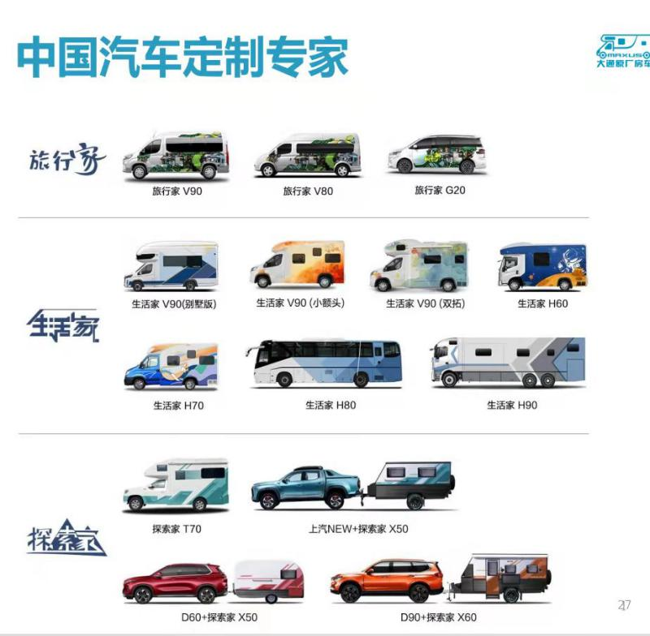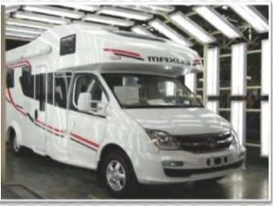
二、招聘职位
普工、操作工
三、岗位工作
房车总装、车辆内饰、车载冰箱总装
四、应聘条件/工资待遇
1.学历：寒假工、暑假工、实习生
2.专业：不限，有类似的工作经验，毕业后可择优录取就业安排本公司（国营企业）工作。
3.年龄及性别：年龄要求16-22周岁，男性。中专以上学历。男士身高160cm以上。
4.工资待遇：20元/时，每月30号准时发发放上月工资，满7天可预支生活费。
5. 须二代身份有效证件，大面积纹身、手脚不好的不可面试，不能有可视范围内的纹身，人员素质必须要好
五、工作时间
长白班、工作时间8：00-20：00，就餐及休息时间1.5H,每日有效工时10.5H,上六休一。
- 食宿情况
【工作餐】免费工作餐，饮料发放。
【住宿】酒店住宿，2人/间，厂车准时接送，每月住宿费用150元/人，水电平摊。
【体检】体检费100元/人，费用自理。
【商保】80元/人/月
- 特殊说明
做不满7天无工资无费用，员工自离、旷离、未正常办理手续，无工资，工作简单轻松，当天带着行李、体检报告安排入职、住宿，敏感疫情地区的人员不接收

八、工作环境

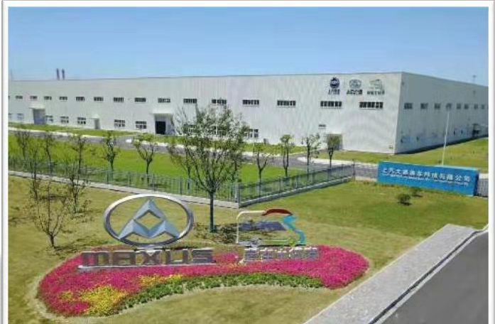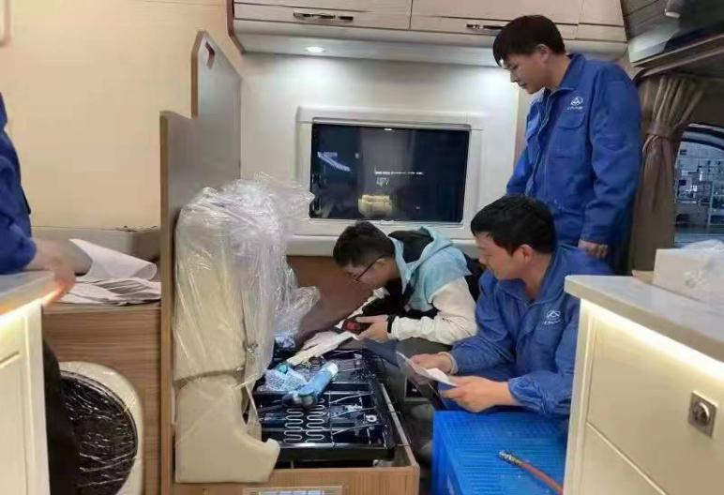
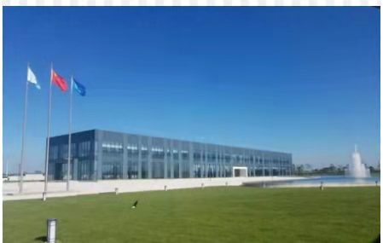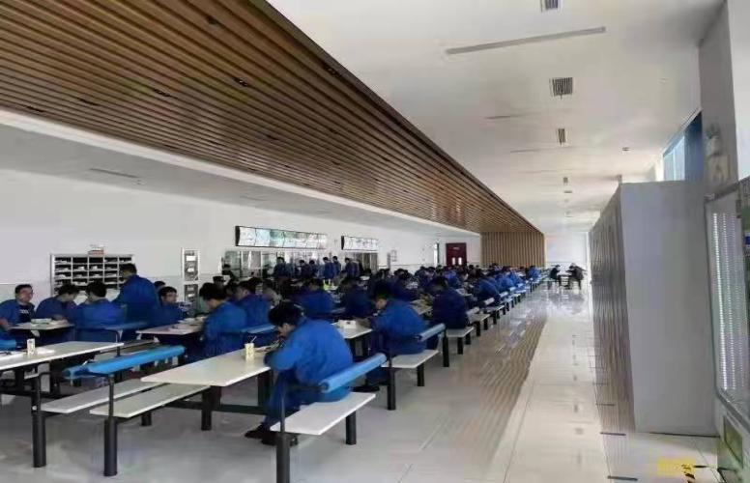
七、联系方式
联系人： 邓先生 电话：18966342333
公司地址：江苏省常州市溧阳市中关村大道200号

热忱欢迎您的加入，上汽大通房车科技有限公司将给您提供优质的工作环境和平台！

